**Муниципальное автономное дошкольное образовательное учреждение детский сад общеразвивающего вида «Солнышко» с.Тербуны Тербунского муниципального района Липецкой области**

**ВЕБИНАР**

**«ФГОС ДО социально-коммуникативное направление: развитие эмоционального и социального интеллекта »**

**Ведущий вебинара:**

**Кудрявцева Е.А., кандидат педагогических наук**

***Обобщила материал:***

*Педагог-психолог Мешкова Е.В.*

***с.Тербуны - 2024г***

**Социальный и эмоциональный интеллект**

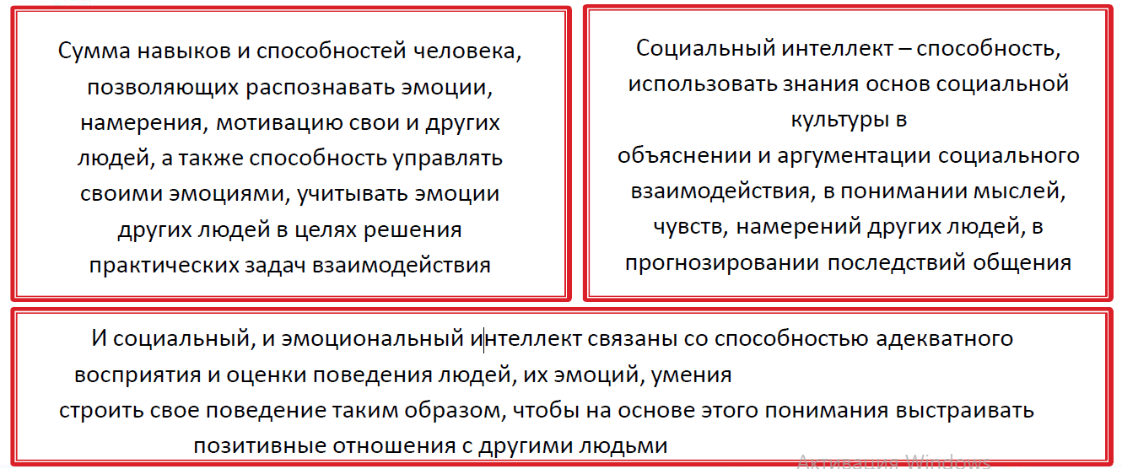

**Навыки адаптации к образовательному учреждению**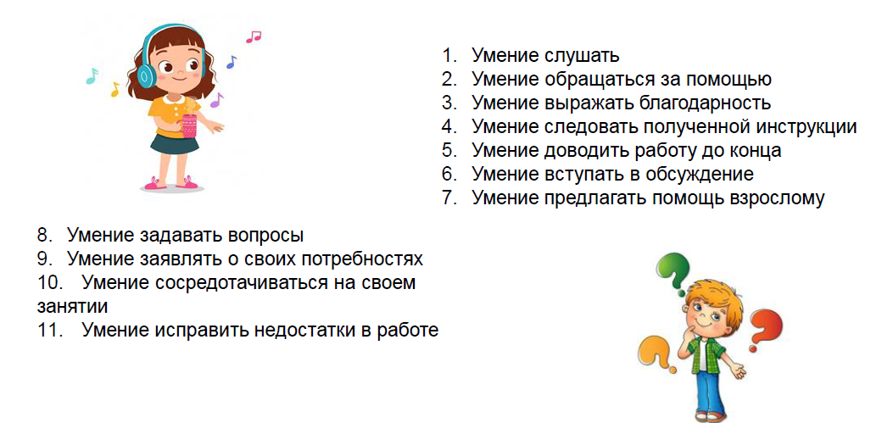

**Навыки общения со сверстниками**

**(«Навыки дружелюбия»)**

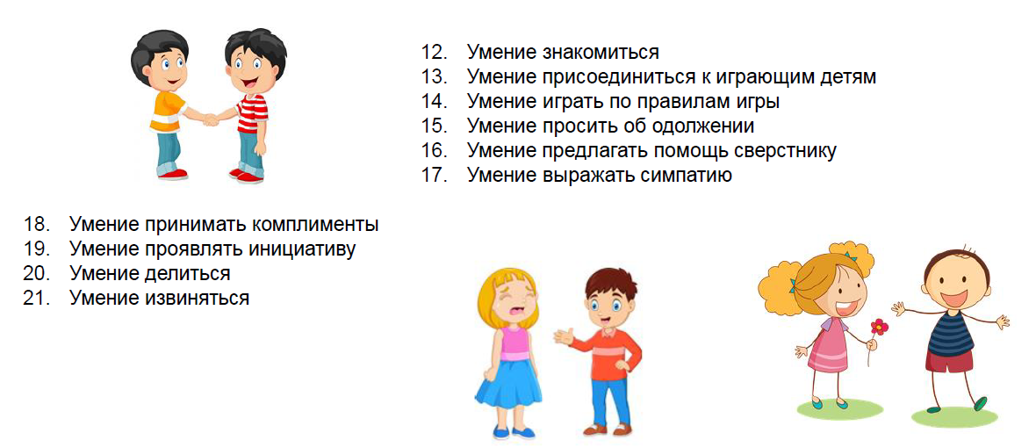

**Навыки обхождения с чувствами**

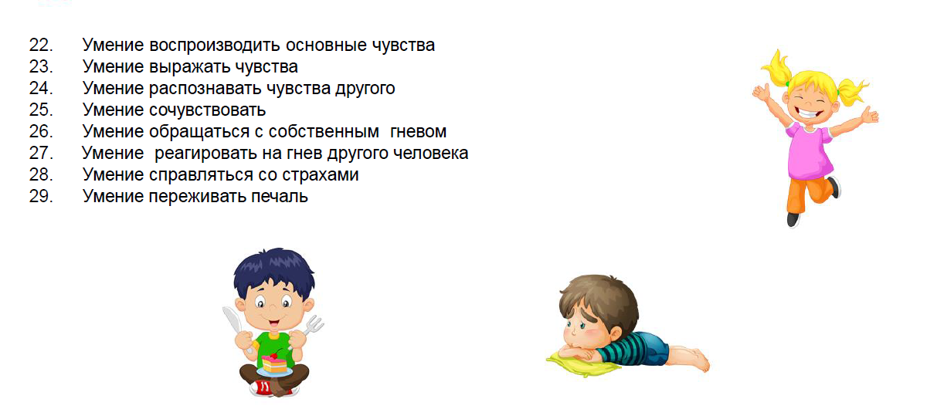

**Навыки альтернативы агрессии**

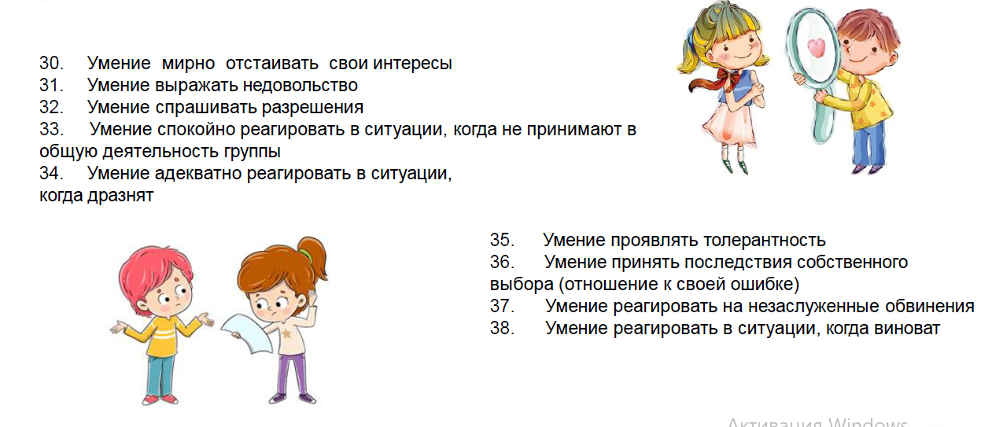

**Навыки преодоления стресса**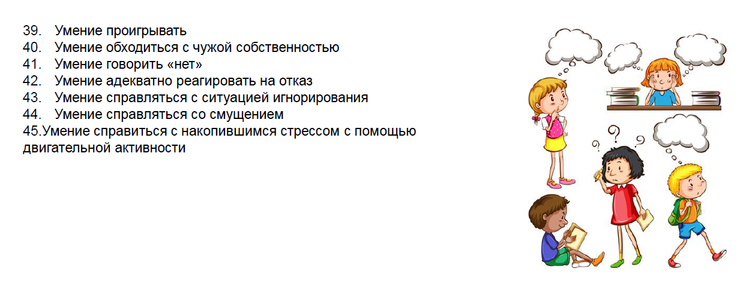

**Эмоциональный интеллект**

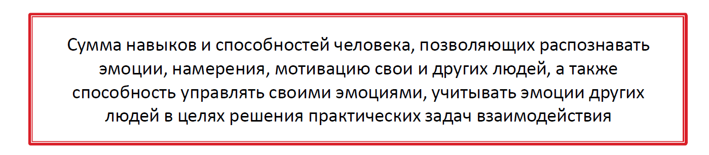

**Развитие эмоционального интеллекта**

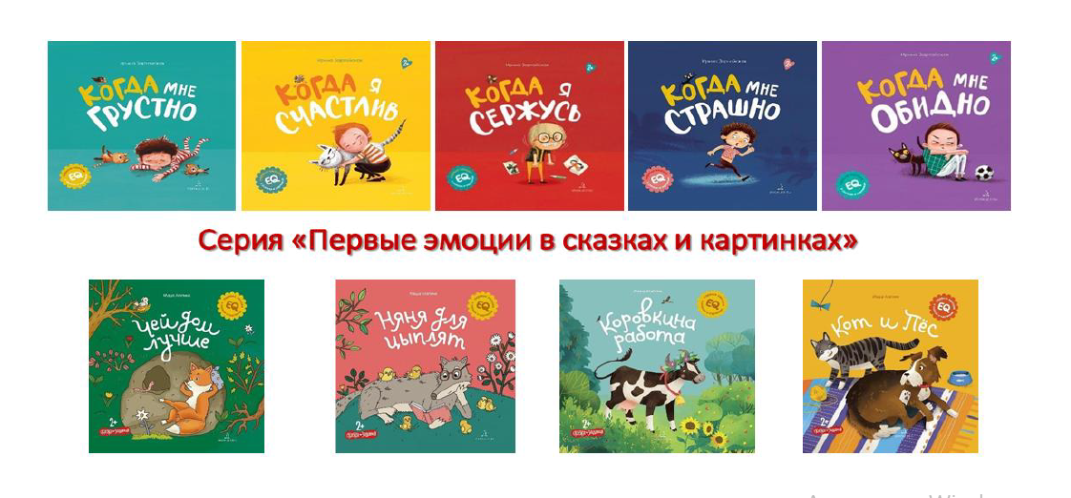

**Художественная литература для малышей**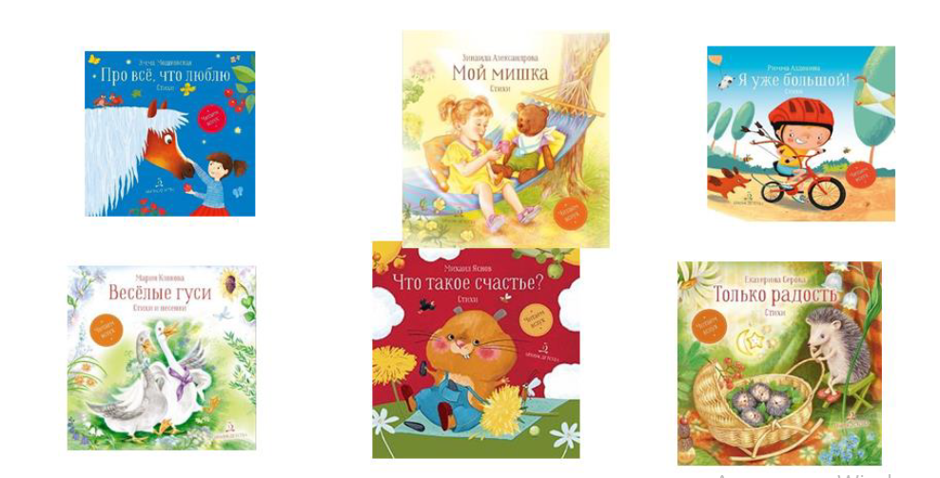

**Художественная литература для детей 5-7лет**

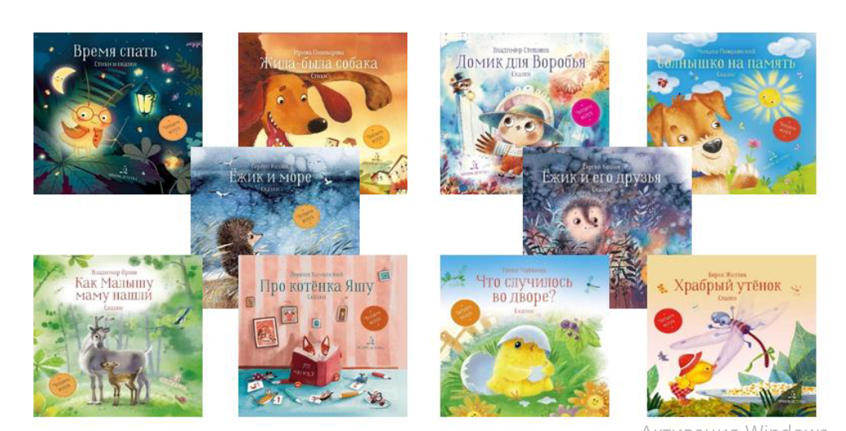

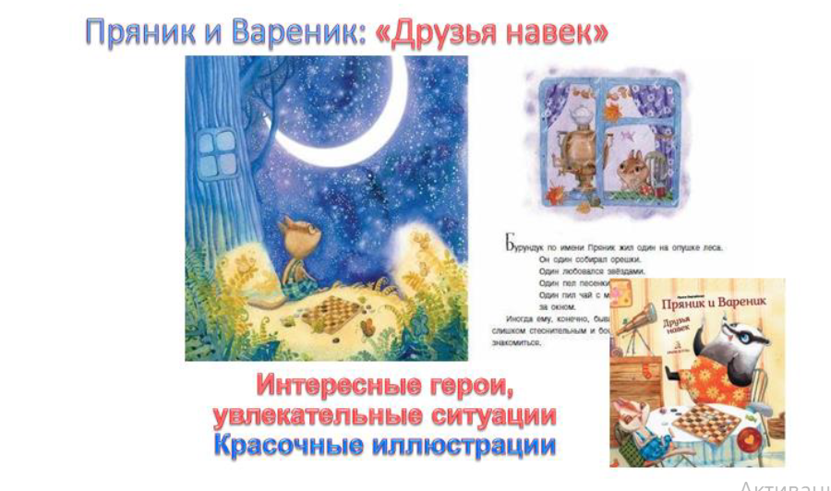

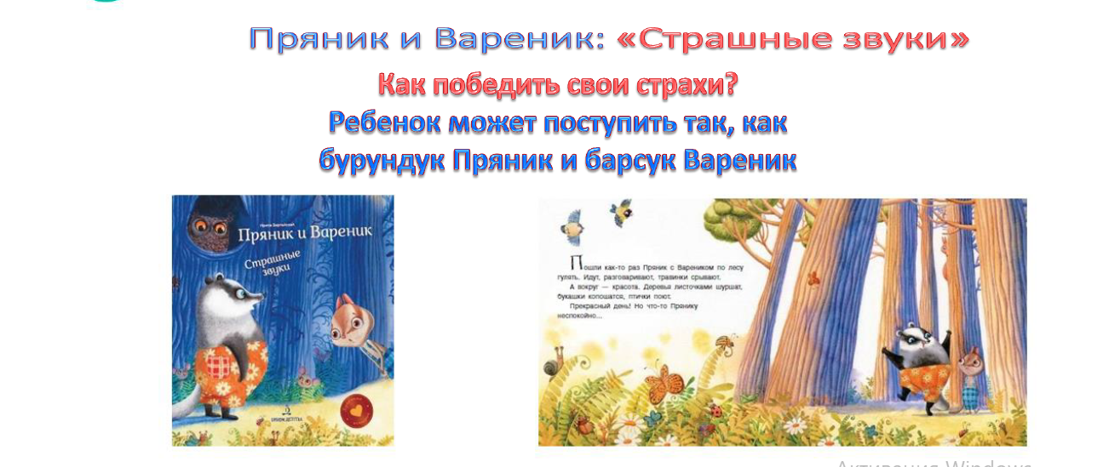

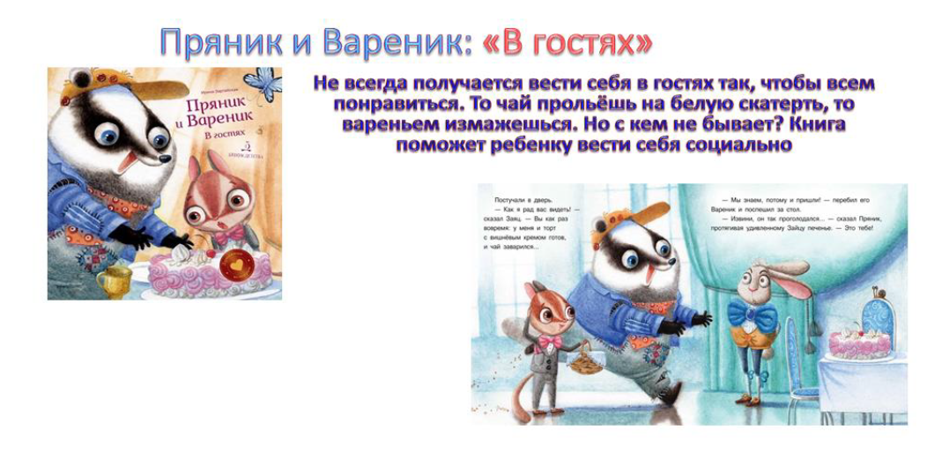

**Беседа в процессе чтения**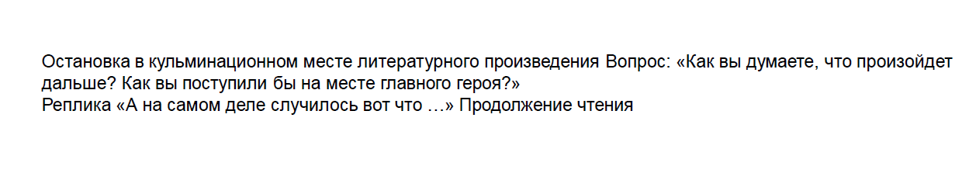

**Беседа после прочтения**

**Театрализованные игры:эмоции**

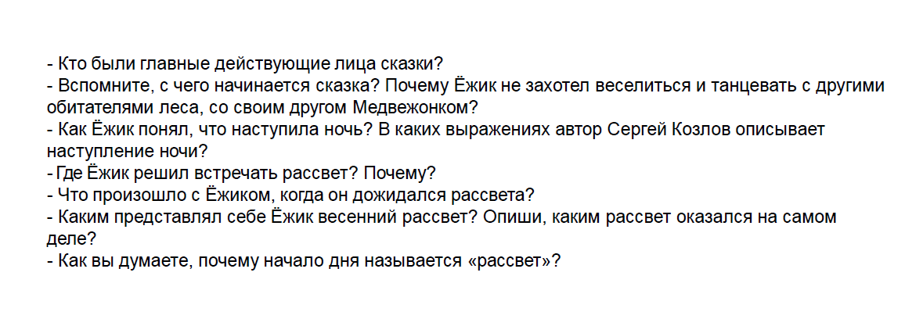

**Игрысоциальнойнаправленности**